**新 书 推 荐**

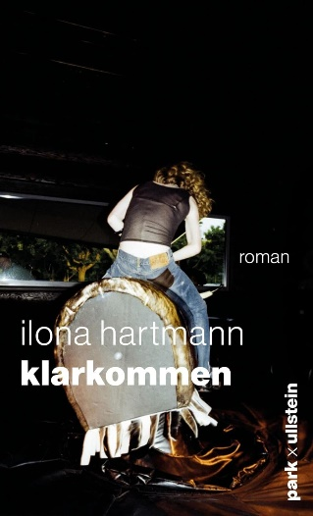**中文书名：《青春不再》**

**英文书名：Getting By**

**德文书名：Klarkommen**

**作 者：Ilona Hartmann**

**出 版 社：Ullstein**

**代理公司：ANA/Winney**

**页 数：224页**

**出版时间：2024年2月**

**代理地区：中国大陆、台湾**

**审读资料：电子稿**

**类 型：大众文学**

**畅销书《Land in Sicht》的作者，该书销量超过 3 万册**

**内容简介：**

学校生活结束了，穆尼亚、莱昂和故事叙述者一起来到大城市，对属于自己的生活充满了希冀与期待。但很快，他们意识到，所有的书籍、电影、连续剧和歌曲都在欺骗他们：生活终究不是一场盛大的派对。要么已经结束，要么从未开始。

在短短的篇幅里，我们将跟随三位朋友一起面对自己令人尴尬的愚蠢行为，以及一项看似不可能完成的任务——在文明终结之前，让自己的生命更快绽放！他们一步步从谷底爬到顶峰，再跌落到谷底——但一切似乎都与他们的梦想相去甚远。没有人互相产生情愫，几乎所有人都害怕毒品，且所有人都只是漠视。

该书以微妙、诙谐的观察和尖锐激烈的片段吸引人，反映了告别青春期的无忧无虑和过渡到成年期的挣扎，与所有一页纸上发生的事情比普通人一年发生的事情还多的成长叙事截然相反，但却更加真实，因为它探索了生活中的起起伏伏和中间的枯燥乏味。伊洛娜·哈特曼再次证明了自己是德语界最有前途的年轻现代文学作家之一。

**作者简介：**

伊洛娜·哈特曼（Ilona Hartmann）现居柏林，作为自由撰稿人为杂志和报纸撰写有关流行和日常生活的文章，在推特和 Instagram 上拥有超过 10 万名粉丝。她还主持自己的广播节目，并在《ZEIT Magazin》生活方式播客中担任两年的联合主持人，直至 2023 年。她的首部小说和畅销书《Land in Sicht》于 2020 年出版，获得了媒体和读者的一致好评。

**媒体评价：**

“伊洛娜·哈特曼（Ilona Hartmann）以敏锐的眼光和不留情面的诗歌传达了她这一代人的真实写照"。

——卡拉·保罗

**感谢您的阅读！**

**请将反馈信息发至：版权负责人**

**Email**：**[Rights@nurnberg.com.cn](mailto:Rights@nurnberg.com.cn)**

安德鲁·纳伯格联合国际有限公司北京代表处

北京市海淀区中关村大街甲59号中国人民大学文化大厦1705室, 邮编：100872

电话：010-82504106, 传真：010-82504200

公司网址：[http://www.nurnberg.com.cn](http://www.nurnberg.com.cn/)

书目下载：<http://www.nurnberg.com.cn/booklist_zh/list.aspx>

书讯浏览：<http://www.nurnberg.com.cn/book/book.aspx>

视频推荐：<http://www.nurnberg.com.cn/video/video.aspx>

豆瓣小站：<http://site.douban.com/110577/>

新浪微博：[安德鲁纳伯格公司的微博_微博 (weibo.com)](https://weibo.com/1877653117/profile?topnav=1&wvr=6)

微信订阅号：ANABJ2002

